ROTINA DO TRABALHO PEDAGÓGICO PARA SER REALIZADA EM DOMICÍLIO (Maternal IL-A)- Profª Giseli Helena
- Data: 09/08 a 13/08 de 2021 Creche Municipal “Maria Silveira Mattos”
SEGUNDA-FEIRA | TERÇA-FEIRA | QUARTA-FEIRA | QUINTA-FEIRA | SEXTA-FEIRA
MATERNAL 2-A  *(EF) (EO) (ET) Vídeo da professora Giseli contando a história: Os dez Sacizinhos.Disponível em:  https://www.youtube.com/watch?v=Re-UBq_maxA&t=98s  *Sequência Didática: Lendas, Parlendas e Brincadeiras  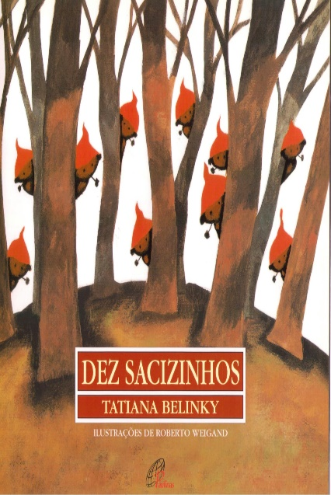 | MATERNAL 2-A  *(CG) (TS) (ET) Pintura e montagem do quebra-cabeça do Saci Pererê.*Sequência Didática: Lendas, Parlendas e Brincadeiras  - Agora que você já conhece esse personagem folclórico, vamos pintar e montar o seu quebra-cabeça. | MATERNAL 2-A  *(CG) (EO) (TS) Livro: Folclorices de brincar, com ilustrações de Ivan Cruz.  *Sequência Didática: Lendas, Parlendas e Brincadeiras  - Será disponibilizada no grupo uma imagem do livro, onde as crianças brincam de ciranda cirandinha. A família irá fazer perguntas sobre o que as crianças estão observando na imagem, do que elas estão brincando? Há quantas crianças na imagem? Você já brincou dessa brincadeira? Sabe como brinca?  No final mostre para a criança como se brinca, e peça para que a criança registre a brincadeira com um desenho.  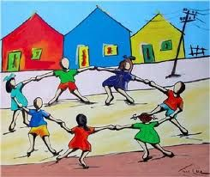 | MATERNAL 2-A  * (CG) (TS) Aula pelo App Zoom para os alunos.  *Sequência Didática: Lendas, Parlendas e Brincadeiras  * As crianças conhecerão a canção: Boi da Cara preta e depois faremos a atividade da apostila estimulando a associação das cores. | MATERNAL 2-A  1º Abonada  *Aproveite o dia para colocar alguma atividade em dia ou separe um momento do dia para brincar de desenhar. Peça para a criança desenhar livremente e falar sobre o que está desenhando, faça você também alguns desenhos para que a criança adivinhe também o que é. Essa atividade, estimula a criatividade e deve ser repetida sempre para desenvolver novas habilidades.

